**Feedback của buổi thuyết trình:**

* Nên làm thêm một khu vực đặc trưng chẳng hạn như Kidzone cho các trẻ sơ sinh hay khóc làm ồn ảnh hưởng tới khách hàng xung quanh
* đổi icon ghế và giường cho khác nhau, thể hiện đúng tính chất của nó như ghế mềm là icon ghế mềm chứ không ghế cứng
* Cho thêm những ưu đãi khi khách hàng đặt vé đắt tiền hơn, không chỉ dừng ở mức là độ yên tĩnh (ngoài ra khi bỏ với giá tiền đó thì khách sẽ nhận lại được thêm những gì, như cơ sở vật chất tốt hơn bla bla). Trong tool tip mấy vé thuộc khu yên tĩnh (vốn đắt hơn, và khu kidzone, mẹ bầu) sẽ có note là nệm dày hơn,...
* Công tác nhân viên có thể chăm sóc khách hàng (trẻ em sơ sinh đang khóc) là chưa phù hợp

**Kidzone (Familyzone/Pregnant mother & newborn zone)**

THÊM 1 TOA 4, 1 TOA 6 MỚI VÀ 1 TOA 2 CHO MỖI ĐOÀN TÀU ĐỂ LÀM FAMILYZONE/PREGNANT MOTHER & NEWBORN ZONE.

TOA 4 VÀ TOA 6 MỚI SẼ LÀM FAMILY COMPARTMENT. TOA 2 MỚI SẼ LÀM PREGNANT MOTHER & NEWBORN COMPARTMENT. MỖI TOA VẪN 7 BUỒNG.

**Family Compartment (toa 4 giường)**

Chỉ dành cho phụ huynh đi chung với trẻ em:

* Nếu 1 người lớn + 1 trẻ em: phải mua 2 giường, 2 giường còn lại ghép với 1 cặp người lớn và em khác. Nếu gần đến giờ tàu chạy, 2 giường còn lại đó sẽ được flash sale.
* Nếu 3 người (gồm trẻ em): phải mua bằng giá 4 giường (giá 3 giường + phí riêng tư).
* Nếu 4 người (gồm trẻ em): phải mua 4 giường
* Nếu có nhiều hơn 4 người (gồm trẻ em) thì phụ thu cho trẻ thứ 5 (trẻ nhỏ nằm chung với phụ huynh) hoặc mua thêm buồng thứ 2.

Tiện ích: ĐỔI TÊN TOA TỪ 4-BERTH CABIN THÀNH 4-BERTH FAMILY CABIN, ĐỔI TÊN COMPARTMENT 1,2,3… THÀNH FAMILY COMPARTMENT 1,2,3…, THÊM TOOLTIP CẠNH TÊN TOA, BẤM VÀO SẼ HIỆN CÁC TIỆN ÍCH DƯỚI ĐÂY

* Phù hợp với trẻ em
* Giường thấp hơn, chống lăn cho trẻ em.
* Bàn lớn hơn cho cả gia đình dùng.
* Tủ kệ đựng đồ đủ cho cả gia đình.
* Nước pha sữa.
* Toilet và bồn rửa tay dành cho trẻ em.
* Khoá cửa tránh trẻ tự ý mở.
* Cách âm.

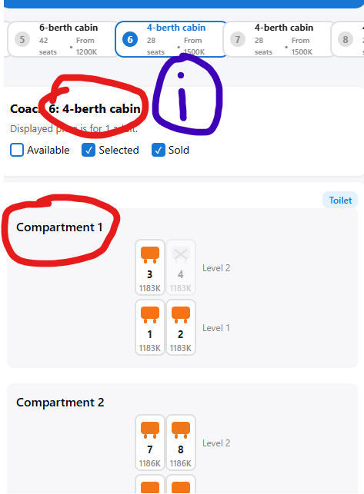

**Family Compartment (toa 6 giường)**

Chỉ dành cho phụ huynh đi chung với trẻ em:

* Nếu 1 người lớn + 1 trẻ: phải mua 2 giường, 4 giường còn lại ghép với 2 cặp người lớn + trẻ em hoặc 1 cặp 4 người khác.
* Nếu 3 người (gồm trẻ em): phải mua 3 giường, 3 giường còn lại ghép với nhóm 3 người khác.
* Nếu 4 người (gồm trẻ em): phải mua 4 giường, 2 giường còn lại có thể ghép với cặp 2 người.
* Nếu có 5 người (gồm trẻ em): phải mua bằng giá 6 giường (giá 5 giường + phí riêng tư)
* Nếu có 6 người (gồm trẻ em): phải mua 6 giường.
* Nếu có nhiều hơn 6 người (gồm trẻ em) thì phụ thu cho trẻ thứ 7 (trẻ nhỏ nằm chung với phụ huynh) hoặc mua thêm buồng thứ 2.

Tiện ích: ĐỔI TÊN TOA TỪ 6-BERTH CABIN THÀNH 6-BERTH FAMILY CABIN, ĐỔI TÊN COMPARTMENT 1,2,3… THÀNH FAMILY COMPARTMENT 1,2,3…, THÊM TOOLTIP CẠNH TÊN TOA, BẤM VÀO SẼ HIỆN CÁC TIỆN ÍCH DƯỚI ĐÂY

* Phù hợp với trẻ em
* Giường thấp hơn, chống lăn cho trẻ em.
* Bàn lớn hơn cho cả gia đình dùng.
* Tủ kệ đựng đồ đủ cho cả gia đình.
* Nước pha sữa.
* Toilet và bồn rửa tay dành cho trẻ em.
* Khoá cửa tránh trẻ tự ý mở.
* Cách âm.

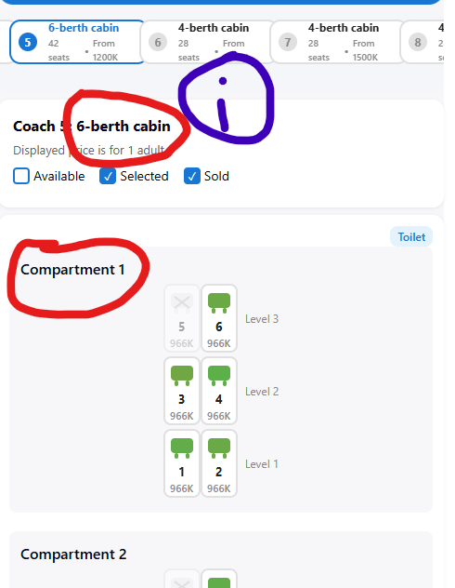

**Flow:**

* Chọn số lượng người lớn, ít nhất 1
* Chọn số lượng trẻ em, ít nhất 1
* Cabin 4 giường:
* nếu 2 khách thì chọn 2 giường theo sự lựa chọn của khách.
* nếu 3-4 khách thì chọn cả buồng, không chọn giường.
* nếu có thêm khách thứ 5 là trẻ em thì chọn cả buồng, không chọn giường, thu phụ phí cho giường thêm.
* Cabin 6 giường:
* nếu 2-4 khách thì chọn 2-4 giường theo sự lựa chọn của khách.
* nếu 5-6 khách thì chọn cả buồng, không chọn giường.
* nếu có thêm khách thứ 7 là trẻ em thì chọn cả buồng, không chọn giường, thu phụ phí cho giường thêm.

**Pregnant mother & newborn Compartment (TOA 2 giường)** BUỒNG PREGNANT MOTHER & NEWBORN NÀY CHỈ CÓ 2 GIƯỜNG  
THÊM 1 LOẠI HÀNH KHÁCH NỮA TRONG KHAI BÁO HÀNH KHÁCH LÀ Expectant / Nursing Mother.  
TOOLTIP GIẢI THÍCH LÀ Nursing Mother phụ nữ cho con bú hoặc chăm sóc trẻ sơ sinh dưới 1 tuổi. Trẻ sơ sinh ngủ chung giường và không cần thêm vé. Expectant là mẹ đang mang thai. Nếu hành khách cần riêng tư hoặc muốn thêm 1 người thân ở cùng thì hãy đặt thêm 1 Expectant / Nursing Mother nữa.

* Khách chọn 1 giường: tính giá 1 giường
* Khách chọn 2 giường (để riêng tư hoặc cho người thân đi cùng: tính giá 2 giường

Tiện ích: ĐỔI TÊN TOA TỪ 4-BERTH CABIN THÀNH 2-BERTH Pregnant mother & newborn CABIN, ĐỔI TÊN COMPARTMENT 1,2,3… THÀNH Pregnant mother & newborn COMPARTMENT 1,2,3…, THÊM TOOLTIP CẠNH TÊN TOA, BẤM VÀO SẼ HIỆN CÁC TIỆN ÍCH DƯỚI ĐÂY

* Rèm che.
* Nút gọi nhân viên khẩn cấp (nhân viên có kinh nghiệm xử lí tình huống phù hợp).
* Bàn thay tã.
* Nước pha sữa
* Vệ sinh phù hợp với chuẩn y tế (thùng rác y tế, dụng cụ khử trùng,...)
* Tủ đồ.
* Không gian an toàn cho xe nôi.
* Hệ thống làm mát riêng.
* Cách âm.

**Flow:**

* Chọn số lượng Expectant / Nursing Mother
* Chọn giường theo lựa chọn của khách

ĐỔI TỪ 4 ICON THÀNH 2 ICON CÁI GIƯỜNG

